浙江古纤道股份有限公司

质量诚信报告

报告日期：2023年6月

目 录

一、前 言…………………………………………………………………………（1）
（一）编制说明……………………………………………………………………（1）
（二）总裁致辞……………………………………………………………………（1）
（三）企业简介……………………………………………………………………（2）
二、企业质量管理…………………………………………………………………（3）
（一）企业质量理念………………………………………………………………（3）
（二）质量管理机构………………………………………………………………（3）
（三）质量管理体系………………………………………………………………（4）
（四）质量诚信管理………………………………………………………………（6）
（五）企业文化建设………………………………………………………………（10）
（六）企业产品标准………………………………………………………………（12）
（七）企业计量水平………………………………………………………………（15）
（八）认证认可情况………………………………………………………………（15）
（九）产品质量承诺………………………………………………………………（15）
（十）质量投诉处理………………………………………………………………（16）
（十一）质量风险监测……………………………………………………………（16）
三、展望……………………………………………………………………………（17）
一、前 言

（一）编制说明
本报告为浙江古纤道股份有限公司（以下简称为“本公司”或“公司”）首次公开发布的《企业质量诚信报告》，系根据中华人民共和国国家标准GB/T 29467-2012《企业质量诚信管理实施规范》和GB/T 31870-2015《企业质量信用报告编写指南》的规定，结合本公司年度质量诚信体系建设情况编制而成。
本公司保证本报告中所载资料在质量管理、产品质量责任、质量诚信管理等方面的理念、制度、采取的措施和取得的绩效等不存在任何虚假记载、误导性陈述，并对其内容的真实性、准确性承担责任。
报告组织范围：浙江古纤道股份有限公司
报告发布时间：2022年6月1日至2023年6月1日期间
报告发布周期:1次/年
报告数据说明:报告内所涉数据来源于公司,数据真实有效。
报告获取方式：公司网站（http://www.zjgxd.com/）

（二）总经理致辞
尊敬的政府质监部门、各界朋友及同仁：
浙江古纤道股份有限公司衷心感谢社会各界广大用户的厚爱、支持与合作！
我公司拥有先进的生产工艺和设备，建立了严格的质量控制体系。
公司始终本着“科技创新树品牌，优质服务誉顾客”的经营理念，坚持“诚信 创新 敬业 和谐”企业核心价值，秉承“创涤纶行业领先科技，纺古纤道民用丝精品”的使命，不断为广大用户提供安全、环保、丰富、可靠的优质产品。
公司自创立以来，得到了各级领导和社会各界朋友的关心和帮助，得到了各位经销代理商和供应商朋友的可贵支持，在此，我谨代表公司全体员工向关心和支持过我们公司发展的各位领导、各界朋友和全体新老客户表示最诚挚的谢意！

（三）公司简介
浙江古纤道股份有限公司专注于差别化、功能性涤纶纤维的研发、生产和销售，公司创建于2001年,2004年股改,2015年新三版挂牌（股票代码834677)，位于柯桥区钱清街道江墅村（瓜渚东路2088号）。公司占地面积200余亩，建筑面积12万平方米，绿化覆盖率达30％，职工400人左右，总资产2.86亿元人民币。
公司始终把“科技创新树品牌，优质服务誉顾客”作为企业经营理念，根据市场信息和纺织产品不断更新换代的要求，一直致力于“涤、锦差别化纤维”的开发。经过二十多年的努力探索、不断创新，不仅完成了国家科技支撑计划项目、省重大科技攻关项目和柯桥区产学研合作项目等，先后成功开发了特种化纤丝、原液着色纤维、再生聚酯纤维、海岛复合纤维等系列新产品，公司“多重加工变形丝”产品获国家级应用推广一等奖，“复合纺新型超细纤维及其纺织品关键技术研发与产业化”项目获2019年度中国纺织工业联合会科技进步一等奖。截止2022年，公司获国内发明专利4件，实用新型专利22件，通过省级工业新产品（新技术）验收鉴定25项，参与行业标准制订25项。公司通过1S09001:2015标准质量管理体系、ISO 14001：2015环境管理体系认证、ISO 45001：2018职业健康安全管理体系、GRS认证。
公司先后获得国家高新技术企业、中国纺织工业协会的“纺织行业中小企业公共服务示范平台”、全国化纤行业标准化创新单位、全国化纤行业品牌质量优秀企业、化纤行业“十三五”技术创新示范企业、国家地方联合工程实验室新型纤维材料产学研示范基地、浙江省专精特新中小企业、浙江理工大学材料科学与工程专业实习（实践)基地、新型纤维材料研发中心、省级科技型中小企业、浙江省节水型企业、浙江省清洁生产企业、市级企业技术中心、绍兴市工业亩均效益“领跑者”企业、市“隐形冠军”企业、市劳动保障诚信示范企业、市劳动关系和谐企业、区工业企业百强企业等称号。

二、企业质量管理

（一）企业质量理念
公司成立之初，便致力于打造高质量产品，将产品质量视为企业生存和发展的重要基石，公司先后通过了ISO9001、ISO14001和OHSAS18001管理体系的认证，产品实物质量达到国际领先水平。古纤道的专业、热情、与高效、散发闪亮光芒、服务之星、让您更闪亮。古纤道不但在意产品的质量、更会在意产品的服务。客户的需求，竭尽满足、客户的意见，耐心聆听，孜孜不倦地为客户提供贴身服务。严格按该国际质量管理体系执行，使企业产品的质量得到有力的保障，从而使企业的质量方针得以顺利推行。为从根本上加强质量管理，提高公司经营质量，公司更以卓越绩效模式的导入为契机，推行全面质量管理，通过内部审核、自我评价、第三方审核或评价、不断寻找改进机会和持续改进的方式，迈向卓越的绩效。自建厂以来，公司从未出现过重大质量投诉，在历年接受各级质量技术部门的抽检中，合格率均达100%。
公司通过会议、宣传栏、企业网站、微信公众号对企业文化、质量理念进行宣传。

（二）质量管理机构
公司遵循质量管理“三不原则”：不接受不合格品、不制造不合格品，不流出不合格品。本着对产品质量的高度重视，公司建立质量负责人制度，制定了各料件、部件、产品的检验标准，并各司其职、相互沟通配合，从研发、采购、生产等各过程，加强产品质量把控。

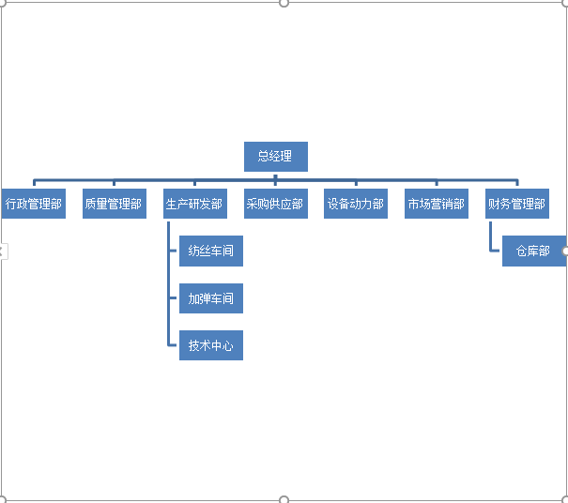

图1：质量、环境、职业健康安全管理体系组织架构图

（三）质量管理体系
公司自引入ISO9001质量管理体系以来，“科技创新树品牌，优质服务誉顾客
”为质量方针，设计、开发生产和销售过程，按GB/T 19001-2016《质量管理体系要求》建立质量管理体系，形成了质量手册、程序文件和其他质量文件等，加以实施和保持，并持续改进有效性。
1、质量管理体系方针与目标
从导入ISO 9001质量管理体系，坚持产品质量的“安全可靠，持续改进”，到导入卓越绩效管理模式，推行全面质量管理，公司建立了以战略为核心，以GB/T19580卓越绩效模式为框架的整合型全面质量管理体系，满足了顾客、股东、员工、供应商、社会和合作伙伴六大利益相关方的要求，在公司各层次建立了相应的战略规划、质量目标，并以公司绩效考核体系为依托，设立了质量考核KPI目标和质量问责制。
1.1质量方针：
科技创新树品牌，优质服务誉顾客
1.2质量方针理解：
a）强调对产品的质量要求必须以顾客和法律法规的要求为依据。
b）强调产品质量是通过对顾客要求和法律法规要求的深入分析之后，设计（包括产品设计和工艺设计）并制造出来的，而不是检验出来的。
c）强调系统管理的思想，通过对过程因素的识别和控制，来保证产品的质量。
d）对过程的结果进行记录和分析，找出改进方向，落实改进措施，不断改进过程业绩。
1.3质量诚信方针 ：
精益求精，追求卓越
2、质量教育
在体系运行过程中，公司运用各种科学、有效的方法，测量、分析、改进，基于PDCA的系统方法，不断持续改善。公司运用多种工具，持续改进各部门、各层次的绩效，并采用标杆对比和学习的方式，不断修正个人工作思路和方式，确保实现个人和公司整体目标。公司积极与外部进行沟通交流，适时邀请专家对公司员工进行专项培训。公司定期对各级员工开展质量教育，对质量控制点进行专项管理，确保制造过程产品质量的一致性。
为牢固树立全体员工的诚信意识，公司每年年初制定本年度的教育培训计划。各部门负责人根据公司要求，编制教育培训计划和内容，认真组织下属的教育培训。各车间主任负责班组长及员工的诚信宣传教育工作。公司通过专题培训、书面文字进行张贴或传达、质量诚信先进员工经验交流、利用图片展示等多种方式对企业员工实施质量诚信教育。
3、质量法规及责任制度
公司通过收集法律法规及其它标准、要求，制定内部相关标准，使产品达到国家法律法规和国家、行业标准的要求（部分指标超过外部要求），从产品技术上践行社会责任。同时，公司制定了《年度质量、环境、职业健康安全管理目标》，对产品质量控制明确责任，遵循对质量事故不放过原则。
公司编制《合规义务识别及评价控制程序》，积极识别收集法律、法规、行业与产品标准、定期对期合规性进行评价，以满足法律、法规以及客户的要求与期望。
表1：公司所遵守的质量标准和其他相关法律
类 别 | 内 容
员工权益  社会责任 | 《劳动法》、《工会法》、《消费者权益保护法》、《环境保护法》、《安全生产法》、《职业病防治法》、ISO9001:2015、ISO14001：2015标准、OHSMS18000标准等
产品标准  执行与制定 | 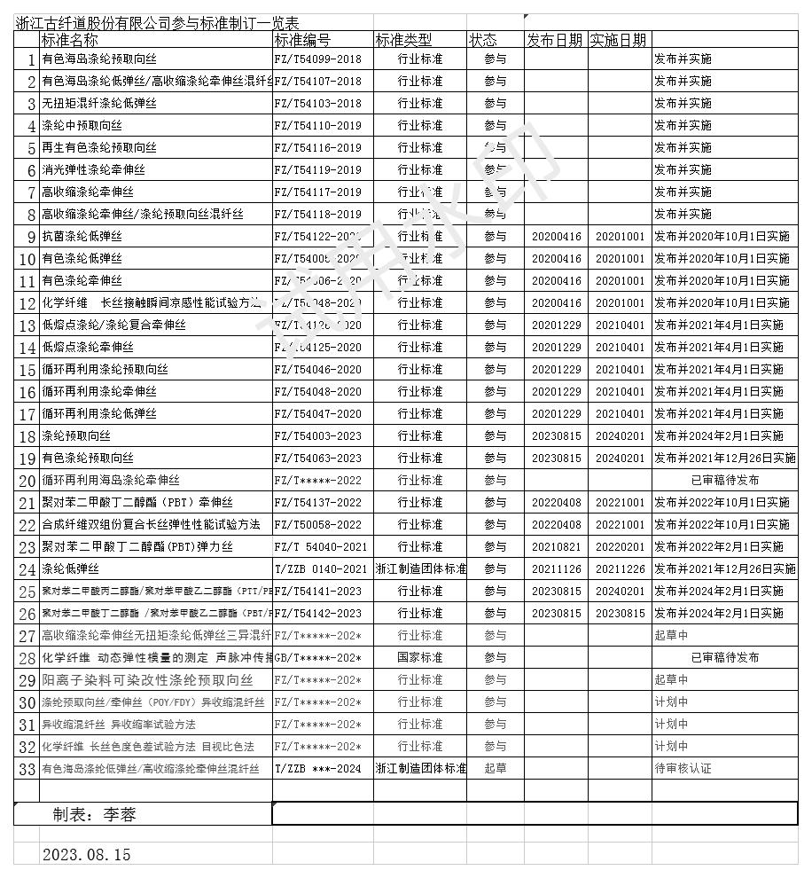  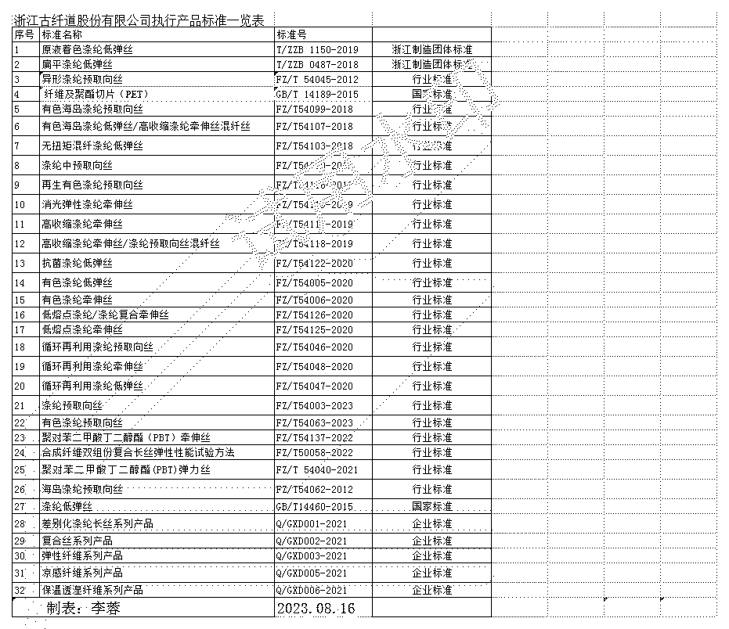目前在执行产品标准32个、参与制修订标准25个（已发布）。
公司制定了《内部审核程序》、《管理评审程序》，并培养内审员团队，为确保体系运行的有效性和持续改进，安排了内审、过程审核和质量稽查。对于审核中发现的不符合项，由责任部门分析原因，制定纠正或预防措施，落实整改，并验证整改效果，最终形成内部审核报告，对体系的整改及不符合项的预防提出建议，并作为管理评审的一个重要输入，报告最高管理者。
公司制定了《不合格输出控制程序》、《不符合纠正及持续改进控制程序》对不合格品进行了严格管控。公司所有的产品都经过在线检查，合格后方可流入下道工序或出厂。任何不合格产品均有明确的标识、记录、隔离和处理等要求，各种不合格产品返工、返修后必须经过重新检验合格后才能进入下道工序。
同时，根据《产品和服务要求的确定与评审程序》、《产品和服务监视测量控制程序》等，对于所有出现的不合格，均有详细记录，并由专人进行统计分析后，由责任单位依据《不符合纠正及持续改进控制程序》制定纠正预防措施并进行整改，评估纠正预防措施有效之后方能关闭问题项。
此外，公司还制定了《管理手册》、《外部提供的产品和服务控制程序》、《人力资源控制程序》、《能力意识和培训管理程序》等制度，对出现的质量问题进行问责和教育，并在日常研发、生产作业中，强调系统化，通过品管圈、持续改善等活动及质量工具的展开，充分应用PDCA循环，持续改善，追求卓越。

（四）质量诚信管理
1、质量承诺
a）诚信守法
高层领导遵循“合作重于竞争”的经营理念，严格遵循《公司法》、《经济法》、《合同法》、《产品质量法》、《安全生产法》、《环保法》、《劳动法》以及机械行业的相关法律法规，加强员工法律知识培训，配合政府部门开展普法教育活动，鼓励表彰员工的“正能量”，使诚信守法的作风深入公司全体员工的意识和行为。公司合同主动违约率为零，从不拖欠银行贷款，逾期应收账款降至合理范围，公司高层、中层领导都没有违法乱纪纪录，员工违法次数为零，在顾客、用户、公众、社会中树立了良好的信用道德形象。
b）满足客户需求
公司高度重视技术研发，加强了研发力量的投入，以客户需求为中心，积极听取客户关于功能、质量、配置等方面的意见和建议，开展产品改进和创新活动，满足客户对产品和交期的需求。在产品质量方面，公司严格执行ISO9001质量管理体系，通过开展技术攻关、质量改进、QCC小组等活动，保障产品质量安全。
2、质量管理
--产品检测
- 产品质量的跟踪
- 设计、生产中均进行评估，改进存在的风险和缺陷；
- 交付前进行测试，记录测试结果；
- 交付后跟踪客户对产品质量的反馈信息；
④定期对产品开展全项目检验；
⑤在顾客满意度调查问卷中进行产品质量调查。
（2）服务质量的跟踪
①登记顾客需求信息，服务后进行回访，跟踪服务有效性；
②收集分析服务质量信息，对服务质量进行改进；
③在顾客满意度调查问卷中进行服务质量调查。
--质量追溯
公司每年组织进行管理评审会议，评审质量、环境、职业健康安全等管理体系的适宜性、充分性和有效性，达到持续不断完善管理体系，确保公司体系方针和目标的实现，满足相关方要求。
--质量分析
公司通过统计口径、财务报表、专题会议等多种渠道全面收集、整理和测量产品质量的数据和信息，并对数据和信息进行分析，制定相应的改进措施。
3、运作管理
a）产品设计诚信管理
公司产品设计与研发严格从研发立项、过程各类活动记录、研发过程总结、管理考评控制研发相关的整个过程。
b）原材料或零部件采购诚信管理
企业根据物料对产品质量的风险程度，将物料分为A、B、C三类。对A类物料供应商，除了必须符合法定的资质外，还要定期进行现场审计。对B类物料的供应商，企业首先要对该种物料进行风险分析，视供应商提供物料的质量情况决定是否需进行现场审计。对C类物料的供应商，一般只考虑审计其资质。企业对物料供应商进行资质审核及现场审核后，如符合要求同意购进的物料供应商应当建立质量档案。对采购的原材料批批全检，凡未达到规定标准的原材料一律不得入库是使用。
在设备和零部件采购方面，对供应商的相关资质进行严格审查。在采购设备和零部件时，能够使用标准件的一律采购和使用标准件；需特殊加工的，需对使用效果进行充分验证，确保达到我公司要求。所有设备在使用前必须经过设备验证，确保符合产品工艺要求。
c）生产过程诚信管理
公司生产部、技术部具体负责各品种生产管理与技术管理工作。制定并逐步完善了各种生产管理制度、工作标准、岗位操作规程和各类工艺规程、管理规程、标准操作规程。采用车间集中培训和班前、班后会对各岗位操作人员进行全面的岗位技能培训，持证上岗，并采用多种方式进行督查、考核，增强员工质量意识，提高操作水平，在生产过程中，各级管理人员严格履行管理职责，及时检查，及时纠正差错，保证生产秩序的稳定。
对生产所需的原料、辅料、包装材料进行投料前复核，把好中间产品、成品的质量，严格执行对不合格品的“不生产、不接收、不流转”的“三不原则”，关键工序设质量控制点，督促员工做好自检、互检，专检规程，严格批记录的管理规程，做到领用、发放和核对相统一。对每一生产步骤进行物料平衡，保证物料的投入和产品的产出数量与工艺要求相一致，确认无潜在质量隐患。
生产记录由制造部负责审核、印制和保管。员工操作必须按要求及时填写生产记录，做到字迹清晰、内容真实、数据完整，操作人及复核人签名确认。每批生产结束后，车间统计员把记录汇总、复核，及时上交制造部，经审核无误后，按批号整理归档，由专人管理。
公司根据行业特点及实际情况，加强生产过程的信息化建设水平，对公司整个生产过程实行系统化管理，并挖掘内部潜力，发挥技术骨干人员的力量，开展对现有设备进行持续性改造或科技创新工作，对薄弱环节进行技术攻关；生产员工上岗前要经过培训及考核，建立全员培训档案，通过集中培训、班前会培训、“传、帮、带”、目视化等多种方式进行培训，强化其工作技能和质量意识。生产员工严格遵守车间纪律。
公司推行精细化生产组织模式以缩短生产和交货周期，快速适应市场订单品种和数量高低起伏的变化，在降低库存基础上满足客户需求，满足了客户对电扶梯产品性能的全面了解和产品质量的进一步认可，订货率也随之提高，并且在很大程度上解决了售后质量问题，减少了售后服务工作人员的工作量，使售后服务工作安排更加柔性化。
4、营销管理
公司根据战略要求，对市场进行细分，以提高资源和运作的有效性针对性。针对不同类型顾客确定顾客的需求与期望，针对其需求与期望来确定适当的方法，建立相应的体系与团队，建立各种渠道和方法，针对性的进行顾客需求与期望的了解。
公司通过展览会、行业会议、行业标委会、公共媒体、互联网、外部机构等渠道，以问卷调查、面对面或电话访谈、观察查询、外部委托等方法，了解客户的需求和期望。
公司各部门定期搜集顾客信息，解析后确定的顾客需求信息按照不同细分市场进行分类梳理总结，形成不同顾客群的需求与期望数据库，并从中归纳出针对不同细分市场顾客群总体需求特点的汇总资料，供产品规划、产品开发设计、过程控制等决策时参考。
公司以“诚信 创新 敬业 和谐”为核心价值观，要求业务人员对于任何一位客户，不论他下单与否，都要做到热情、周到，都要尽量满足他们的所有合理需求,从各方面增加业务人员的技能和素质，提升了顾客成交率。
公司建立顾客回访制度，采取顾客自愿形式，记录顾客联系电话、订购时间等相关信息，在顾客购买一段时间后（通常是一年内）进行电话回访，提升顾客满意度。
公司建立及时反馈处理用户投诉意见的快速反应机制，投诉/应急处理的响应时间原则上不超过1天，对不可预测的变化，及时采取应对措施。

（五）企业文化建设
1、愿景、使命、价值观
表2：公司的质量理念
项 目 | 内 容
使命 | 科技创新树品牌，优质服务誉顾客
愿景 | 创涤纶行业领先科技，纺古纤道民用丝精品
核心价值观 | 诚信 创新 敬业 和谐
2、品牌建设情况
浙江古纤道股份有限公司以产品质量赢得市场口碑，在行业内品牌形象上佳，产品知名度在业界具有很高知名度，产品和服务得到用户认可，近三年来，顾客满意度一直处于上升趋势。公司在顾客与市场方面的绩效结果，包括顾客满意表明古纤道稳定处于在较高的水平。
公司不断壮大“精、专、新”的研发队伍，持续改善产品技术水平和质量性能，近三年来产品多次获得客户和同行认可。
表3：质量管理水平相关绩效结果
指标项 | 单位 | 2020年 | 2021年 | 2022年
客户满意度 | % | 95 | 95 | 95

（六）企业技术水平

1、标准制修订
参与制修订行业标准24项，浙江制造标准1项。
2、专利情况
近五年内，公司共获得4项发明专利授权，22项实用新型专利授权。
表4：近五年产品和技术所获荣誉
专利
序号 | 授权项目名称 | 类别 | 申请 日期 | 授权  日期 | 授权号 | 获得  方式
1 | 一种深黑色海岛聚酯全拉伸丝的制备方法 | 发明专利 | 20130424 | 授权 | CN103243399B | 20150902
2 | 一种同板双色超细复合加弹丝的加工工艺 | 发明专利 | 20160525 | 授权 | CN105908286B | 20180525
3 | 一种超细复合加弹丝及其加工工艺 | 发明专利 | 20160525 | 授权 | CN105862149B | 20181214
4 | 复合喷丝组件 | 实用新型 | 20161222 | 授权 | CN206337337U | 20170718
5 | 一种复合喷丝组件 | 实用新型 | 20171011 | 授权 | CN207525386U | 20180622
6 | 一种复合喷丝组件 | 实用新型 | 20171011 | 授权 | CN207525387U | 20180622
7 | 一种复合喷丝组件 | 实用新型 | 20171011 | 授权 | CN207525385U | 20180622
8 | 加弹机的多喂入机构 | 实用新型 | 20180126 | 授权 | CN207919060U | 20180928
9 | 一种加弹机的喂入机构 | 实用新型 | 20180126 | 授权 | CN207919059U | 20180928
10 | 用于生产涤纶纺丝的冷却方法 | 发明专利 | 20180628 | 授权 | CN108707984B | 20200626
11 | 一种化纤侧吹风冷却箱 | 实用新型 | 20190605 | 授权 | CN210796715U | 20200619
12 | 一种导丝器 | 实用新型 | 20190605 | 授权 | CN210286292U | 20200410
13 | 一种加弹机 | 实用新型 | 20190605 | 授权 | CN210796764 | 20200619
14 | 一种螺杆挤出机 | 实用新型 | 20190605 | 授权 | CN210116152U | 20200228
15 | 一种假捻机 | 实用新型 | 20190605 | 授权 | CN210287655U | 20200410
16 | 一种加弹机的成型装置 | 实用新型 | 20190605 | 授权 | CN210286265U | 20200410
17 | 一种防止跳丝的分丝器 | 实用新型 | 20190605 | 授权 | CN210287671U | 20200410
18 | 一种“Y"字型复合喷丝组件 | 实用新型 | 20191112 | 授权 | CN211057291U | 20200721
19 | 一种合股机 | 实用新型 | 20200609 | 授权 | CN212531782U | 20210212
20 | 一种加弹机的油槽供油装置 | 实用新型 | 20200609 | 授权 | CN212537467U | 20210212
21 | 一种加弹机卷绕架的纤维清理装置 | 实用新型 | 20200609 | 授权 | CN212525072U | 20210212
22 | 一种加弹机的空气净化装置 | 实用新型 | 20200609 | 授权 | CN213772351U | 20210723
23 | 一种加弹机热管的清洗装置 | 实用新型 | 20200609 | 授权 | CN213001580U | 20210420
24 | 一种单板三异一步法纺丝装置 | 实用新型 | 20220526 | 授权 | CN217459687U | 20220920
25 | 一种纺丝用母粒搅拌干燥装置 | 实用新型 | 20220620 | 授权 | CN217704166U | 20221101
26 | 一种加弹机滤网清理结构 | 实用新型 | 20220620 | 授权 | CN218392710U | 20230131
3、产品检验标准与水平
公司将企业标准化贯穿于生产全过程，从原辅材料、包装材料的采购、半成品、成品检验等各个环节，均制定了相关标准。从而使产品从原辅材料进厂到成品出厂的整个生产过程都处于标准化规范管理之中，对稳定产品质量、提高企业管理水平奠定了良好的基础。
表5：质量管理水平相关绩效结果
指标项 | 单位 | 2020年 | 2021年 | 2022年
原料进厂检验合格率 | % | 100 | 100 | 100
车间一次报检合格率（均值） | % | 99.5 | 99.58 | 99.62
交期达成率 | % | 99.5 | 99.5 | 99.5
客诉投诉率 | % | 0.1 | 0.1 | 0.09

4、产品质量水平
自建厂以来，公司从未出现过重大质量投诉，在历年接受各级质量技术部门的抽检中，合格率均达100%。

（七）企业计量水平
公司严格执行《中华人民共和国计量法》等文件法规，从原材料采购、过程管理、生产设备、检验设备、工序检验、成品检验等环节建立了一整套管理文件和控制方法。设有专兼职计量人员负责公司的在用计量设备管理、配备和定期校检工作，注重对计量管理人员的专业培训，为公司的计量管理的规范化提供了有力的保障。
为确保产品质量，在产品生产工艺中严格过程控制，对生产工艺过程中的原辅材料等加强计量管理，确保计量设备的正常运行和计量的准确性。
对计量器具从采购、入库出库严格按照审批计划和管理程序执行，仓库有专人保管计量器具，建立台帐和登记手续，计量器具的领用出库必须通过检定，有检定合格证方可投入使用；对在用的计量器具严格按周期检定，强化现场检查和监管，掌握其使用情况，发现问题及时处理；对存在问题部门提出整改意见，采取积极有效措施进行整改，为生产优质产品奠定了坚实的的计量基础。
表7：公司采用的检测设备
设备 | 名称 | 型号 | 产地 | 数量 | 先进水平
主要  检测  设备 | 彩色光谱检测仪 | Datacolor Spectro 700UV | 美国 | 1 | 先进
主要  检测  设备 | 全自动单纱强力机 | YG023B-III | 常州 | 4 | 先进
主要  检测  设备 | 全自动卷缩率测试仪 | YG368 | 常州 | 1 | 先进
主要  检测  设备 | 压差法水分分析仪 | SF-1 | 上海 | 1 | 先进
主要  检测  设备 | 缕纱测长机 | YG086 | 常州 | 2 | 先进
主要  检测  设备 | 线束截面分析仪 |  | 上海 | 1 | 先进
主要  检测  设备 | 熔点测试仪 | WRX-1S | 上海 | 1 | 先进
主要  检测  设备 | 粘度分析仪 | JWC-32C | 上海 | 1 | 先进
主要  检测  设备 | 袜带编织机 |  | 无锡 | 45 | 先进
主要  检测  设备 | 喷射式试样染色机 | RS-3 | 无锡 | 4 | 先进

（八）认证认可情况
目前公司已通过ISO9001质量认证企业验收，并准备开展“浙江制造”品牌认证，公司将严格按国际质量管理体系执行，使企业产品的质量得到有力的保障，从而使企业“科技创新树品牌，优质服务誉顾客”的质量方针得以顺利推行。
--管理体系
通过ISO9001、ISO14001和OHSAS18001三体系认证，产品达到业内先进水平。
（九）产品质量承诺
公司提供售后服务，保障顾客的利益。公司建立了《顾客投诉处理程序》设立了24小时投诉电话，全天候接听并处理顾客投诉。营销部售后服务部负责牵头处理顾客投诉，报修投诉2小时内必须响应；如果不能在现场处理的，向顾客说明情况，回公司召集相关技术人员分析原因，制定解决方案，力争在3天内解决问题；若仍不能解决，作为重点特例，由公司组织专门力量进行攻关，确保让顾客满意。对于重大投诉，组织公司质检、技术、制造、质保及营销中心共同讨论解决方案和改进措施，一般均能在一周内解决问题。

（十）质量投诉处理
公司建立并实施顾客投诉处理流程，确保及时有效地处理客户投诉。客户投诉由专职人员处理，每张投诉单，均应严密监控，根据客户投诉类型与程度的差异，以客户为中心并注重收集和解决客户的反馈，并采取必要的纠正/预防措施，以防止类似问题的重复发生。以电话回访的方式跟踪投诉处理过程，了解顾客的满意度。
同时，公司质检部门对客诉信息定期监测，设立售后服务部，对市场中重复发生及影响客户满意度和产品体验的问题进行集中收集，并加以分析，形成报告。定期组织内部各部门召开产品质量会议。组建品管圈、跨部门产品质量改善团队、同时联动上游供应商及相关合作伙伴，对重大产品质量问题进行攻坚改善，消除质量风险，提升产品质量满意度。

（十一）质量风险监测
公司制定常规产品生产运行控制流程，做到每一个环节严格控制，严格把关，确保每个零件的生产都符合相关要求，确保最终产品质量的合格。公司还运用三检制，即自检、互检、专检，对产品质量进行严格把控。其中自检包括了产品生产全过程，员工对自己所生产出来的产品，按照图纸或要求自行进行检验，并作出是否合格的判定且在检验记录上做好相关的自检记录。单元化模块化的生产模式，使产品关键质量环节得以暴露和控制，进而保证产品质量安全，防范质量安全风险。
公司制定了质量控制体系，成立了以总经理为最高领导人，明确了质量控制体系结构及各相关部门职责。

三、展望
多年来，我们坚定不移地走合作共赢的发展道路，与众多优秀合作伙伴开展全方位、多形式的合资与合作，在合作中学习，在合作中提高，追求长期发展和互利共赢。我们相信，通过智慧的联合，团队的协作，将帮助我们实现优势互补，开创“名族品牌、世界古纤道”的宏伟蓝图。

